Фоторепортаж о проведении спортивного развлечения
«Зайка и Снеговик в гостях у ребят !»
Провели воспитатели
группы № 11: Швецова О.Ю.
Чезганова В.Б.
Цель: повышение физической активности детей, создание условий для положительных эмоций через игры и эстафеты.
Задачи: развивать такие физические качества : скорость, ловкость, меткость; развивать интерес к зимним видам спорта; воспитывать чувство товарищества и умение действовать в команде.
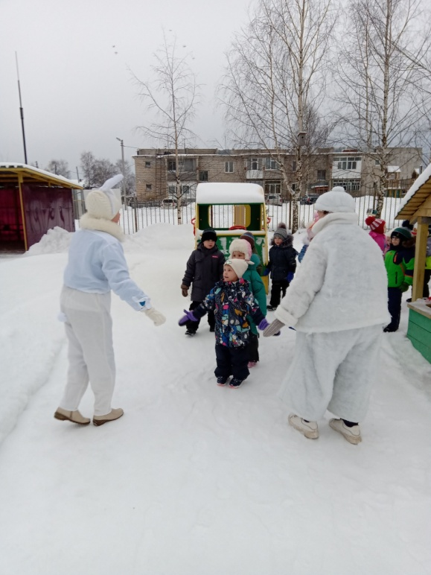 | 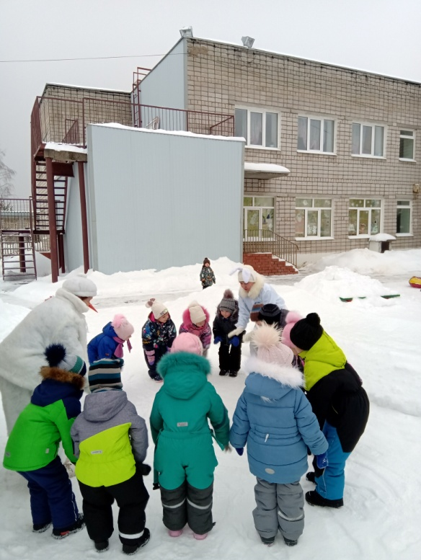
Встреча Зайки и Снеговика | Игра- разминка «Греемся»
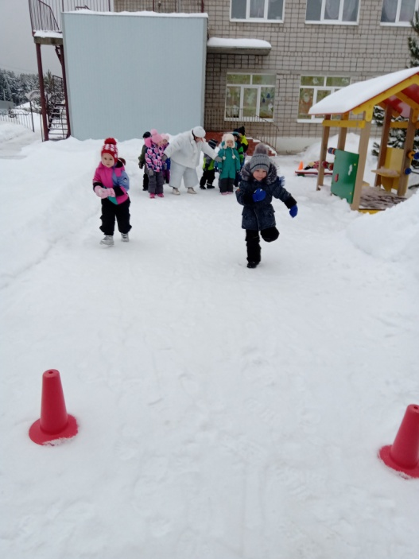 | 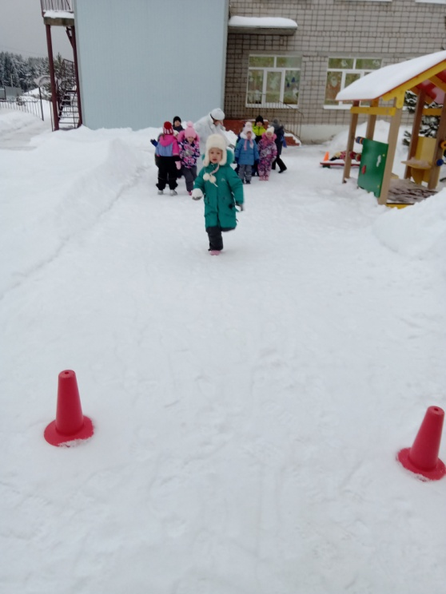
Эстафета «Передай снежок»
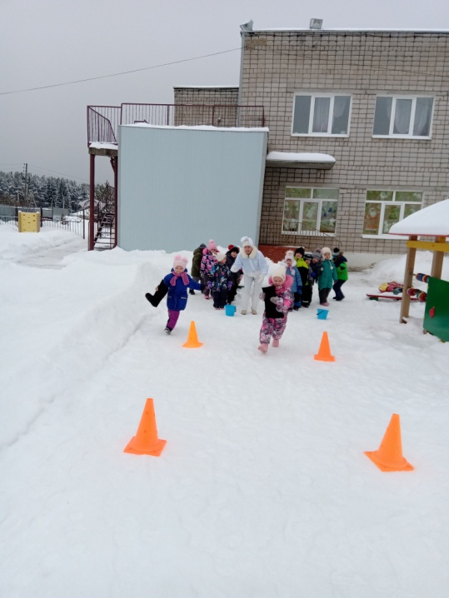 | 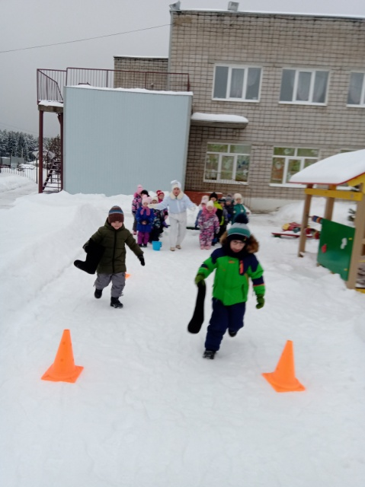
Эстафета «Валенки Деда Мороза»
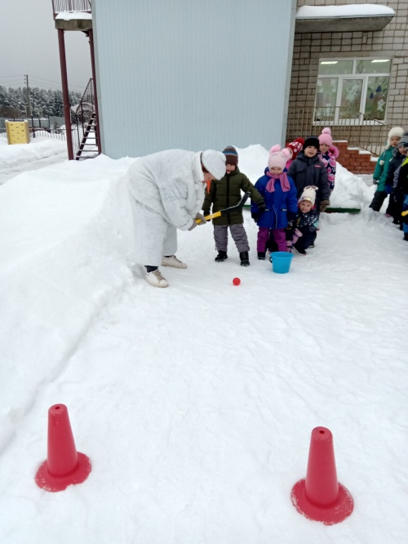 | 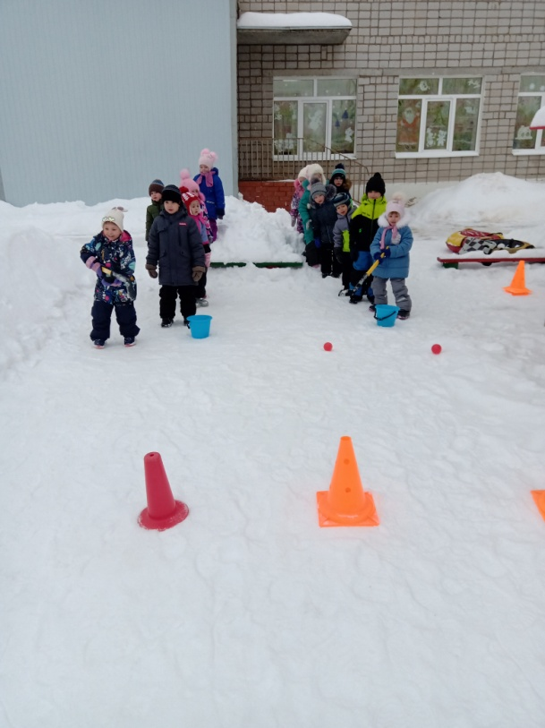
Эстафета «Хоккей»
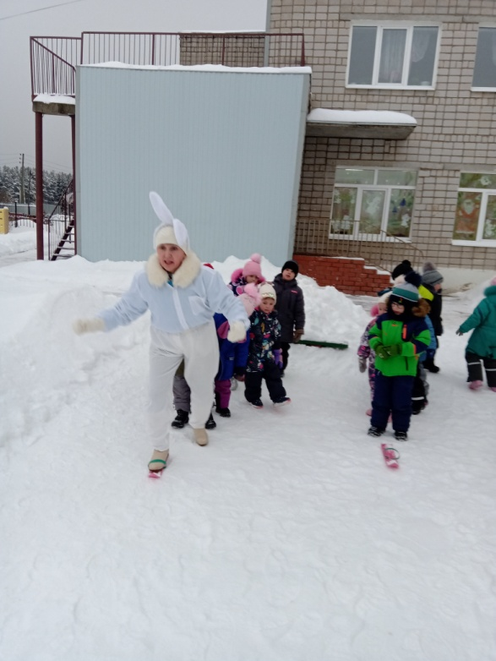 | 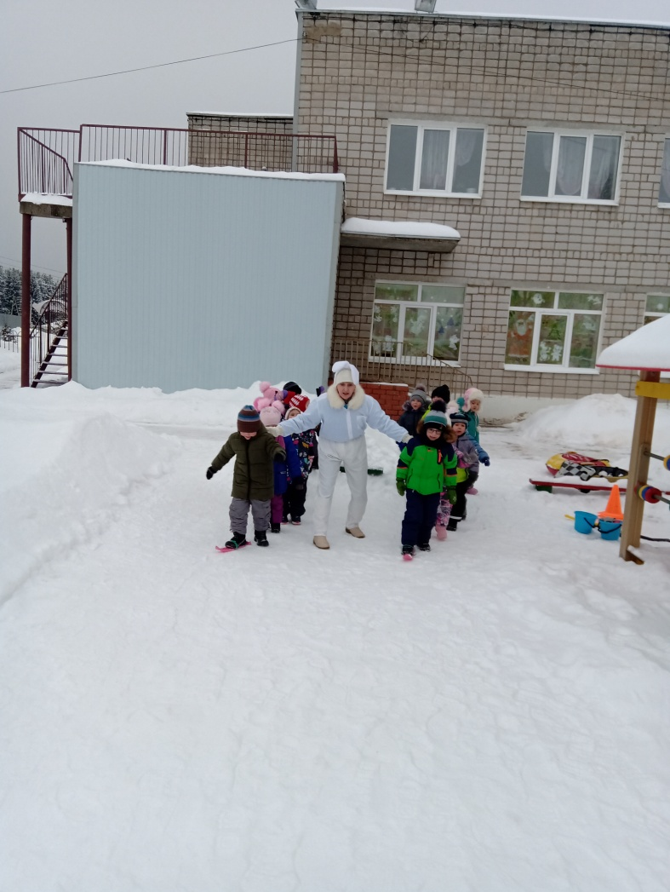
Эстафета «Лыжник»
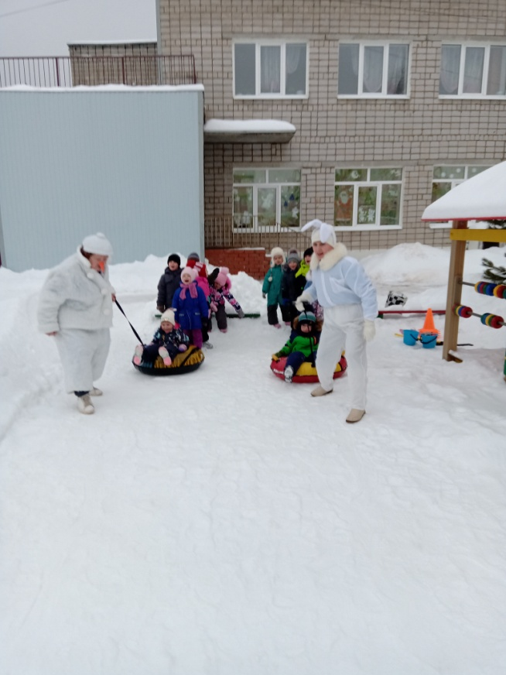 |  | 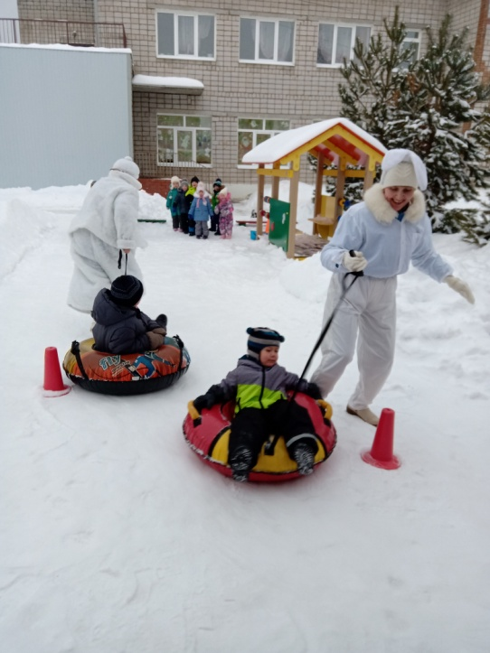
Эстафета «Катание на ватрушках»
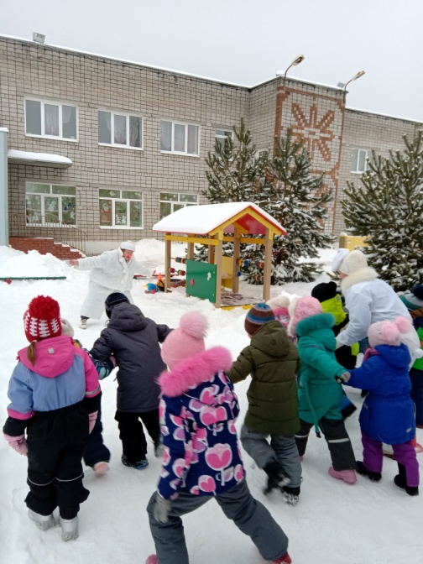 | 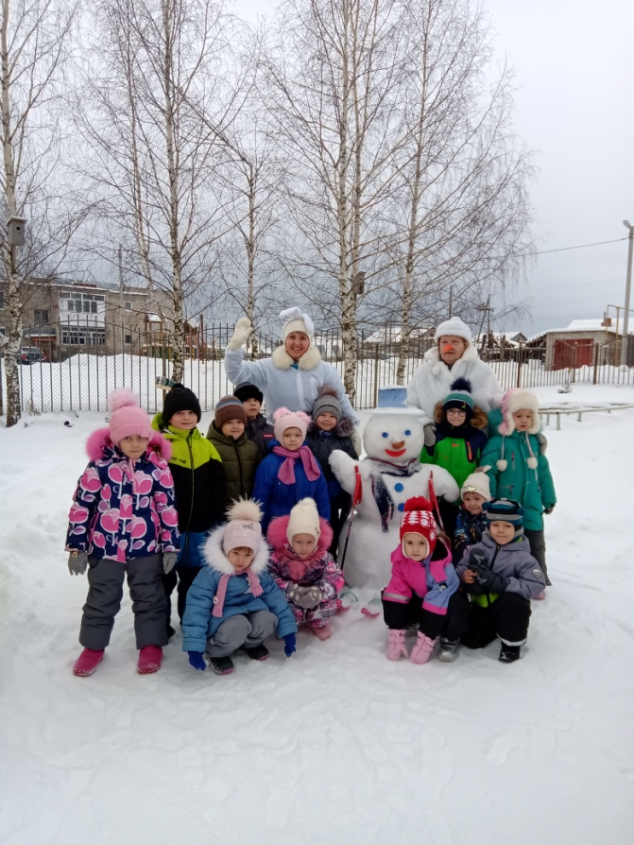
Игра «Я Мороз- Красный нос» | Фото на память

